République Du Niger
Fraternité – Travail – Progrès

Ministère De La Sante Publique
Secrétariat Général



STRATEGIE NATIONALE DE
LA COUVERTURE SANITAIRE UNIVERSELLE
AU NIGER

2021-2030

PROJET DE DOCUMENT ET DE PLAN D’ACTION PLURIANNUEL

Octobre 2019

Table des matières
Abréviations 4
Résumé 6
Contexte 7
Justification 9
Le diagnostic de la CSU 10
Etat de santé de la population 10
Diagnostic du système de santé 14
Diagnostic du système de financement de la santé 16
Vision, objectif général et résultats attendus 19
Vision 19
Objectif général 19
Résultats attendus 19
Les orientations stratégiques : 20
OS n°1 : Amélioration des déterminants de la santé 20
Axe stratégique n°1 : amélioration de l’état nutritionnel de la population 21
Axe stratégique n°2 : Amélioration de l'accès à l’eau potable, à l’hygiène et à l’assainissement 23
Axe stratégique n°3 : amélioration de la lutte contre la pollution 24
OS n°2 : Amélioration de l’offre de services de santé 25
Axe stratégique n°4 : amélioration de la gouvernance et du leadership du secteur de la santé 26
Axe stratégique n°5 : amélioration de l’accès aux soins et services de santé 27
Axe stratégique n°6 : amélioration des prestations de soins et services de santé 28
O.S n°3 : Amélioration de la Protection Financière contre le risque maladie 29
Axe stratégique n°7 : fonctionnement optimal de la politique d’exemption de paiement pour les enfants de moins de 5 ans et les femmes enceintes. 29
Axe stratégique n°8 : Mise en œuvre progressive d’une assurance maladie universelle 31
O.S n°4 : Rationalisation du système de financement de la santé pour la CSU 32
Axe stratégique n°9 : définition d’un paquet de soins (et/ou paquet de services) adapté aux besoins et aux moyens nationaux 32
Axe stratégique n°10 : intégration accru et optimale des financements et autres interventions des partenaires dans les circuits nationaux 33
Canaux de financement et répartition à long terme (10 ans) 34
Hypothèses et risques 36
Hypothèse n°1 : plus de santé est obtenu avec l’argent disponible, et plus de ressources publiques nationales sont mises à disposition pour la santé 36
Hypothèse n°2 : le dialogue national dans toutes ses dimensions est amélioré, y compris le dialogue politique, social et sociétal, et l’intégration de la problématique du genre 38
Hypothèse n°3 : les défis de la CSU étant profondément adaptatifs, tout est mis en œuvre pour un meilleur leadership 39
Hypothèse n°4 : Evolution favorable de la société sur le plan démographique et éducatif / culturel 39
Risques 40
Le cadre de mise en œuvre et de suivi-évaluation de la stratégie CSU 41
Les cadres de mise en œuvre et de suivi sectoriel 41
Le cadre de suivi- évaluation de la CSU 41
Les indicateurs de la CSU 41
Baseline de l’ODD 3.8 42
Plan d’actions (ébauche) 43
Annexe : indicateurs CSU du Niger 45
Annexe : calcul des indicateurs de la CSU 47

Abréviations

AFDH
AMU | Assurance Maladie Universelle
CNS | Compte Nationaux de la Santé
CNS | Comité National de Santé
CTNS | Comité Technique national de Santé
CSI | Centre de Santé Intégrée
CSU | Couverture Sanitaire Universelle
DALYS | Nombres d'années de vie perdues corrigées de l'incapacité
DHIS | District Software information sur la santé
DOS | Direction de l’Organisation de Soins
DRSP | Direction Régionale de la Santé Publique
DTS | Dépenses Totales de Santé
ECVMA | Enquête Nationale sur les Conditions de Vie des Ménages et l'Agriculture
EDS-MICS | Enquête Démographique et de Santé et à Indicateurs Multiples
EHA | Eau, Hygiène et Assainissement
FBP | Financement Basé sur la performance
FCS | Fonds Commun Santé
GRH | Gestion des Ressources Humaines
GTN | Groupe de Travail National sur la CSU
GTR | Groupe de Travail Restreint sur la CSU
HTA | Hypertension Artérielle
INS | Institut National de la Statistique
IST/VIH | Infection Sexuellement Transmissible / virus de l’immunodéficience humaine
MEG | Médicaments Essentiels Génériques
MH/A | Ministère de l’Hydraulique et de l’Assainissement
MSP | Ministère de la Santé Publique
MT | Maladies Transmissibles
MTA | Médicaments Traditionnels Améliorés
MNT | Maladies Non Transmissibles
ODD | Objectif de Développement Durable
ONPPC | Office National des Produits Pharmaceutiques et Chimiques
PAA | Plans d’Actions Annuels
PAP | Projet Annuel de Performance
PCA | Paquet Complémentaire d’Activités
PDS | Plan de Développement Sanitaire
PDES | Plan de Développement Economique et Social
PEV | Programme Elargi de Vaccination
PIB | Produit Intérieur Brut
PMA | Paquet Minimum d’Activités
PNB | Produit National Brut
PNSN | Politique Nationale de Sécurité Nutritionnelle
PIB | Produit Intérieur Brut
PTF | Partenaire Technique et Financier
PRODEHA | Programme de Développement de l’Eau, Hygiène et Assainissement
RAMO | Rapport Annuel de Mise en oeuvre
RAP | Rapport Annuel du Programme
RGPH | Recensement Général de la Population et de l’Habitat
RHS | Ressources Humaines en Santé
SDDE | Stratégie de Développement Durable de l’élevage
SIS | Système d’Information Sanitaire
SNIS | Système National d’Information Sanitaire
SUN | Scaling Up Nutrition (réseau)
TB | Tuberculose
UEMOA | Union Economique et Monétaire Ouest Africaine

Résumé
Dans le Programme de Renaissance Acte II, le Président de la République du Niger a pris l’engagement de relever les défis d’améliorer l’état de santé de la population de manière significative. La Couverture Sanitaire Universelle a fait tout récemment l’objet d’une résolution aux Nations Unies. Cette résolution reconnaît que la CSU est le terme englobant la réalisation d'une vie saine et du bien-être pour tous à tous les âges. La présente stratégie nationale de la CSU (2021-2030) se propose de mobiliser l’ensemble du pays dans l’atteinte de l’objectif 3 des ODD, à savoir « Permettre à tous de vivre en bonne santé et promouvoir le bien-être de tous à tout âge ». Les résultats attendus de la stratégie sont que :
- L’ensemble de la population du Niger est en meilleure santé, notamment parce que les déterminants de la santé, d’ordre comportemental, environnemental et métabolique, sont mieux pris en considération sur le plan individuel et collectif ;

- L’ensemble de la population du Niger dispose d’une offre de services de santé de qualité qui lui garantit une prise en charge adéquate, dans le cadre d’un système de santé efficient et résilient ;

- L’ensemble de la population du Niger utilise les services de santé sans difficulté financière, grâce à un système de financement de la santé performant et une protection financière contre le risque maladie basée sur une assurance maladie universelle.
La stratégie propose 10 axes d’intervention et met l’accent sur quatre hypothèses fondamentales :
Axe stratégique n°1 : amélioration de l’état nutritionnel de la population
Axe stratégique n°2 : amélioration de l'accès à l’eau potable, à l’hygiène et à l’assainissement
Axe stratégique n°3 : amélioration de la lutte contre la pollution
Axe stratégique n°4 : amélioration de la gouvernance et du leadership du secteur de la santé
Axe stratégique n°5 : amélioration de l’accès aux soins et services de santé
Axe stratégique n°6 : amélioration des prestations de soins et services de santé
Axe stratégique n°7 : fonctionnement optimal de la politique d’exemption de paiement pour les enfants de moins de 5 ans et les femmes enceintes.
Axe stratégique n°8 : mise en œuvre progressive d’une assurance maladie universelle
Axe stratégique n°9 : définition d’un paquet de soins adapté aux besoins et aux moyens nationaux
Axe stratégique n°10 : intégration accrue et optimale des financements et autres interventions des partenaires dans les circuits nationaux

Hypothèse n°1 : plus de santé est obtenu avec l’argent disponible, et plus de ressources publiques nationales sont mises à disposition pour la santé
Hypothèse n°2 : le dialogue national dans toutes ses dimensions est amélioré, y compris le dialogue politique, social et sociétal, et l’intégration de la problématique du genre
Hypothèse n°3 : les défis de la CSU étant profondément adaptatifs, tout est mis en œuvre pour un meilleur leadership de qui ?
Hypothèse n°4 : évolution favorable de la société sur le plan démographique et éducatif / culturel

La mise en œuvre de la stratégie se fera au niveau des différents secteurs concernés, mais le suivi-évaluation se fera au niveau intersectoriel et le portage au niveau du gouvernement.

Contexte

Carte administrative du Niger
Le Niger est un pays enclavé, situé en Afrique de l’Ouest avec une superficie de 1 266 491 km². Ses caractéristiques physiques sont marquées par des terrains écologiques fragiles et en constante dégradation. Les trois quarts du pays sont désertiques et le quart restant est constitué d’une zone sahélienne et soudanienne dans la partie Sud. L’essentiel des activités agro-pastorales est concentré dans ce quart du territoire national où les précipitations sont aléatoires, irrégulières, déficitaires dans le temps et dans l’espace, et en baisse régulière sur les 30 dernières années. Cette situation a entrainé une aggravation du processus de désertification et une instabilité de la production agro-pastorale. Ce processus de fragilisation du système écologique est renforcé par l’impact du changement climatique, devenu une préoccupation de premier ordre pour le pays.
Les résultats définitifs du dernier Recensement Général de la Population et de l’Habitat (RGPH/2012) ont estimé la population du Niger à 22.300.000 habitants en 2019 avec un taux d’accroissement moyen annuel de l’ordre de 3,9%. L’indice Synthétique de Fécondité reste très élevé, de l’ordre de 7,6 enfants par femme en âge de procréer (15-49 ans) (EDS-MICS IV2012) contre 7,1 (EDS-MICS III 2006). Ce nombre le plus élevé au monde constitue une préoccupation majeure pour la santé de la population. En effet, la croissance de la population entraîne une forte demande en infrastructures sanitaires et a également une influence sur l’offre de soins.
Le Niger a enregistré ces dernières années des progrès importants sur certains indicateurs socio-économiques malgré quelques disparités au niveau régional.
Le taux de croissance réel de l’économie est passé de 5,0% en 2016 à 4,9% en 2017 malgré l’instabilité du secteur primaire marquée par des variations climatiques fréquentes. Cette évolution de l’activité économique est essentiellement imputable à la prépondérance du secteur primaire (43,4% du PIB en 2017) tirée par la production agricole (accroissement de 25,7% en 2017). Dans le domaine de l’élevage pour lequel le Niger a un avantage comparatif indéniable dans la sous-région ouest-africaine, il contribue à plus de 11% dans la constitution du PIB nationale et à plus de 25 % du budget des ménages. Cette forte contribution fait de ce sous-secteur une arme efficace dans l’inlassable lutte contre la pauvreté et l’insécurité alimentaire, en raison non seulement de son apport en produits animaux de haute valeur nutritive mais aussi et surtout par la création d’emplois et de revenus substantiels en milieu rural. (SDDE 2013-2035)
En terme nominal, le Produit Intérieur Brut (PIB) enregistre une progression de 4,8%, passant de 4510,9 milliards de FCFA en 2016 à 4726,4 milliards de FCFA en 2017.
Cette évolution du PIB nominal en 2017 s’est traduite par une légère augmentation du PIB par tête. Rapporté par habitant, le PIB nominal enregistre une hausse de 0,8% en 2017, passant de 234 317 FCFA en 2016 à 236 300 FCFA en 2017, après celle de 1,2% en 2016. (Comptes Rapides 2017, INS).
La plupart des indicateurs sociaux du pays en 2017 ont augmentés :(i) plus de la moitié (50,13%) de la population a accès aux centres de santé dans un rayon de 0-5 km, (ii) 28,4% de la population sont alphabétisés en 2014, (iii) le taux brut de scolarisation est de 77,7% en 2017 (selon le tableau de bord social de l’INS 2017), (iv) la couverture globale en eau potable est de 57,5% en 2015 (selon le tableau de bord social de l’INS de 2017),
L’indice de développement humain du Niger demeure encore bas dans le classement avec 0,354 (l’unité) en 2017 (INS, TBS Décembre 2018). Environ 45,1 % de la population nigérienne vivent en dessous du seuil de pauvreté (moins d’un dollar US par jour) selon les données de l’enquête ECVMA-2014 de l’INS. L’accroissement rapide de la population exerce de fortes pressions sur les infrastructures socioéconomiques de base et limite l’effet des gains de croissance économique encore irréguliers et tributaires des aléas climatiques.

Justification

La CSU signifie que toutes les personnes et les communautés peuvent utiliser les services de santé promotionnels, préventifs, curatifs, de réadaptation et de soins palliatifs dont elles ont besoin, de qualité suffisante pour être efficaces, tout en veillant à ce que l'utilisation de ces services n'exposent pas les particuliers et les familles à des difficultés financières.
La CSU a fait l’objet d’une résolution des Nations Unies en 2012 (67ème assemblée générale) et de plusieurs déclarations dont la dernière plus récemment en septembre 2019 (74ème session). Cette dernière déclaration reconnaît que la couverture sanitaire universelle exige un changement de paradigme et que la CSU est le terme englobant la réalisation d'une vie saine et du bien-être pour tous à tous les âges. Selon le Secrétaire Général de l’ONU cette déclaration politique est « non seulement l’accord le plus global jamais passé sur la santé universelle », mais aussi « une vision pour la couverture sanitaire universelle d’ici à 2030 ».
Dans le Programme de Renaissance Acte II, le Président de la République du Niger a pris l’engagement de relever les défis d’améliorer l’état de santé de la population de manière significative. A terme, l’objectif poursuivi est de garantir la bonne santé, de promouvoir le bien-être de tous à tous les âges, d’éradiquer les principales maladies (ODD3).
Sur le plan du pilotage, le gouvernement a mis en place le Groupe technique National (GTN) dès 2014 avec pour mission de conduire le processus de mise en œuvre de la CSU. Pour résoudre le problème lié à la faible fonctionnalité de ce dernier, le gouvernement a mis en place le Groupe Restreint de Travail (GTR). En plus de ces organes, le pays dispose d’un cadre stratégique devant contribuer à faire avancer l’agenda de la CSU (Plan Développement économique et Social, Politique Nationale de Protection Sociale, Politique Nationale de la Santé, Plan de Développement Sanitaire, loi sur la Protection Sociale, etc.).
Une part importante de la CSU est liée au financement de la santé, dont les objectifs de performance relèvent de l’ODD 3.8.2. Or la Stratégie Nationale de Financement de la Santé au Niger date de 2012 et le constat a été fait qu’elle méritait d’être mise à jour. Afin de s’aligner sur les préoccupations plus larges qu’appréhende la CSU, le Ministère de la Santé a décidé d’actualiser les orientations stratégiques du financement de la santé au sein d’un plan stratégique de la CSU, qui aborde donc également les aspects de performance de l’offre de soins (ODD 3.8.1), y compris en ce qui concerne les déterminants de la santé.

Le diagnostic de la CSU

Etat de santé de la population

Les données de base de la santé au Niger
L’espérance de vie au Niger reste basse relativement à l’ensemble des pays du monde (154ème rang sur 183). Mais par exemple l’espérance de vie à la naissance augmente très vite (cf. graphique).
Différentes données d’espérance de vie au Niger (estimation 2015)
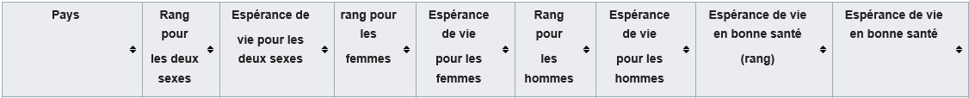
Espérance de vie à la naissance (2017)
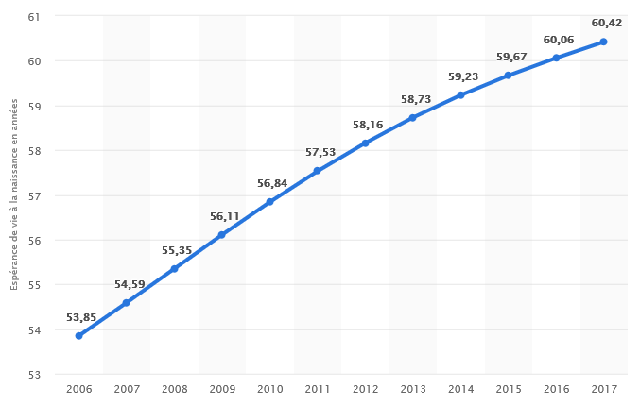

Diagnostic de la situation épidémiologique
La morbidité est dominée par de nombreuses maladies transmissibles endémiques et endémo-épidémiques (infections respiratoires aigües, paludisme, maladies diarrhéiques, malnutrition, etc.) et l’émergence des maladies non transmissibles (hypertension artérielle, diabète, cancers, goutte, obésité, etc.
Tableau : principales morbidités par tranches d’âge au Niger en 2017
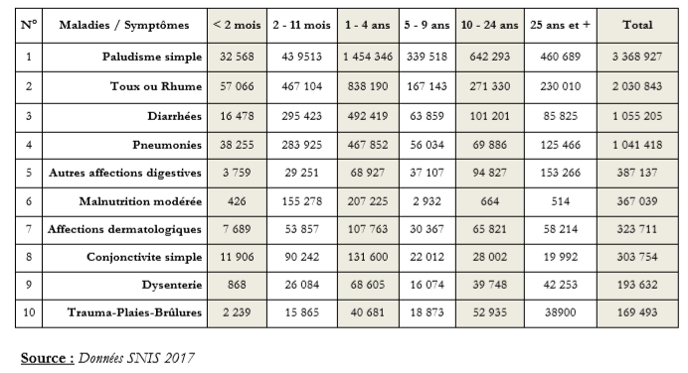

Les déterminants de la santé au Niger
Les DALYS (nombres d'années de vie perdues corrigées de l'incapacité) donnent une image fidèle de la situation épidémiologique nationale.
L’illustration suivante montre d’une part les causes de DALYS et d’autre part leur poids relatif. Il apparaît que les premières causes sont quelques maladies transmissibles bien connues telles que le paludisme, les infections respiratoires, les diarrhées, ou encore les problèmes néonataux (en rouge). Les maladies non transmissibles (en bleu), même si elles augmentent fortement, restent moins importantes. Quant aux accidents (en vert), leur part dans les DALYS reste limitée.
Par ailleurs, une autre illustration montre le poids des déterminants de la santé dans la survenue de ces causes, qui apparait en couleur sombre (en bleu, rouge ou vert). Les déterminants de la santé représentent de fait plus de 50% des problèmes de santé. On comprend que l’amélioration des déterminants de la santé peut permettre de réduire considérablement la morbidité et la mortalité au Niger. Les déterminants sont classés en 3 catégories : comportementaux, environnementaux, et métaboliques.

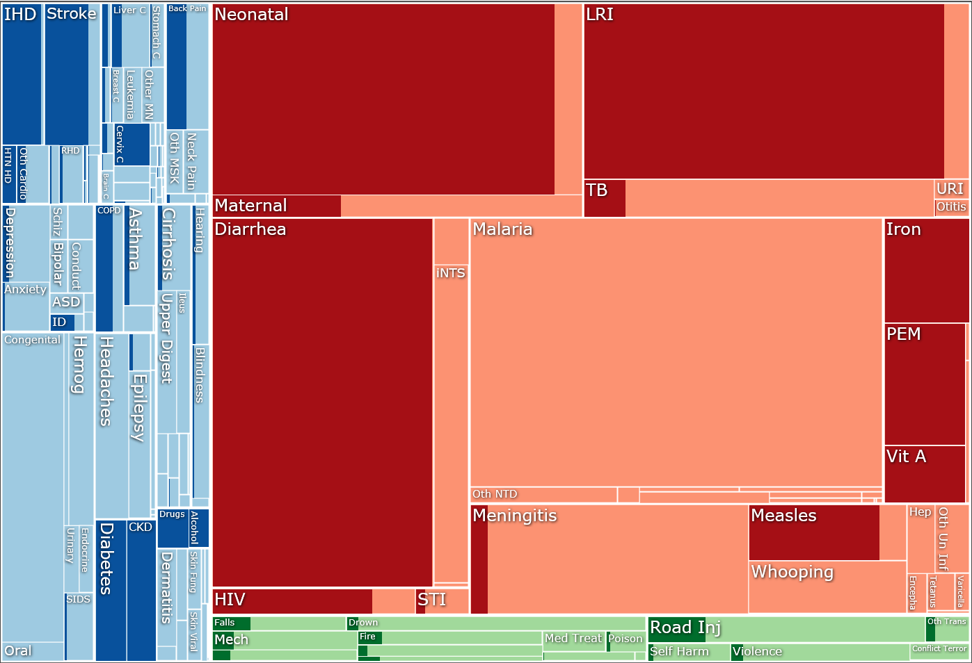

A un niveau plus fin de décomposition, les déterminants sont classés en différentes catégories. L’illustration suivante permet de visualiser les principaux déterminants de la mortalité au Niger (liste à gauche), leur poids relatif (longueur du trait), ainsi que leurs conséquences en termes de maladies (légende de droite) :
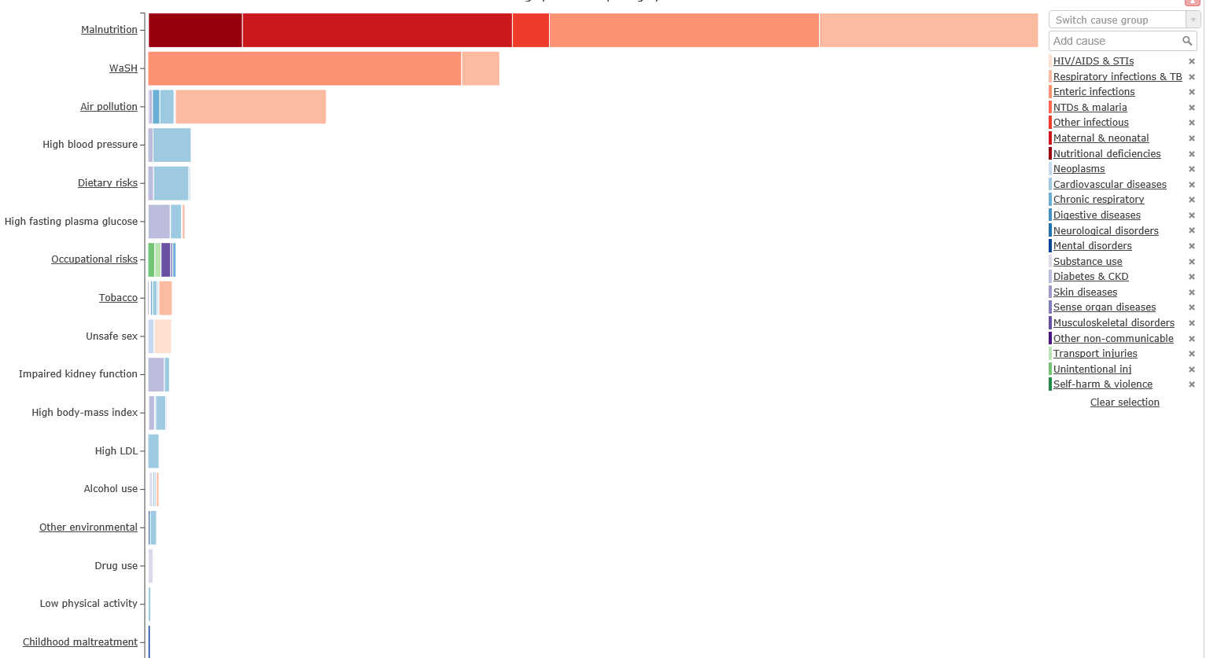
On voit que parmi les causes premières de la mauvaise santé de la population au Niger se trouve en tête la malnutrition, suivie des problèmes d’eau, d’hygiène et d’assainissement, puis la pollution de l’air, l’hypertension artérielle, etc…

Diagnostic du système de santé
Prestations des services de santé
L’utilisation des services de santé qui étaient à 23% en 2005 a augmenté progressivement pour atteindre 70% (2009) du fait de l’institution de la mesure de gratuité. Elle a ensuite commencé à baisser jusqu’à 51.36% en 2016 et 48.35% en 2018 traduisant un déclin de l’attractivité des services de santé pour la population. Cette baisse est certainement en lien avec le non-paiement des subsides de la gratuité.
Ressources humaines pour la santé
Le Ministère de la santé publique dispose d’un Plan de Développement des Ressources Humaines (PDRH) pour la période 2011-2020, qui devra donc être renouvelé bientôt.
La densité de professionnels de santé est très faible, estimée à 0.4 pour 1000 habitants alors que 4.45 pour 1000 habitants est estimée nécessaire pour augmenter les chances du pays à réaliser les ODD. Les RHS sont disponibles sur le marché de l’emploi (environ 2000 professionnels de santé obtiennent leurs diplômes chaque année), à l’exception de certaines spécialités médicales et paramédicales comme les radiologues, les anesthésistes. Malgré la disponibilité des RHS le recrutement est bien en deçà de la demande ; en outre la question de rétention du personnel en milieu rural reste toujours non résolue. En plus, il n’existe pas de plan de relève pour le personnel affecté en zone difficile.
Produits médicaux et Médicaments
Le Niger est doté d’un plan stratégique pour une chaine unique d’approvisionnement en produits de santé. En plus, deux engagements importants ont été souscrits: i) la révision du statut de la Direction de la Pharmacie et de la Médecine Traditionnelle en agence du médicament et ii) faire évoluer le statut de l’ONPPC en un statut plus approprié lui devant lui permettre de jouer son rôle dans la mise en œuvre de la chaine unique d’approvisionnement en produits de santé. On note encore aujourd’hui une faible capacité de l’ONPPC à satisfaire les besoins en produits de santé du fait entre autre de l’accumulation de retard de remboursement par le gouvernement à l’ONPPC dans le cadre de la gratuité, une insuffisance des ressources humaines en quantité et en qualité ainsi que la prolifération de la vente des produits de contrefaçon.
Dans un souci de garantir une meilleure prise en charge, une Direction des Laboratoires de Santé est créée avec pour mission principale de participer à la conception, à la mise en œuvre, au suivi et à l’évaluation des stratégies nationales en matière de laboratoire. Malgré cela, les services de laboratoire souffrent de l’inadaptation des infrastructures aux évolutions technologiques, de l’insuffisance en ressources humaines qualifiées, en équipements et intrants. Ces facteurs limitent considérablement le développement de la biologie et du laboratoire au Niger.

Infrastructures et équipements médicaux
La couverture sanitaire est passée de 48,36% en 2016, à à 50,63 en 2018. Bien que de nouveaux Centres de Santé Intégrés (CSI) ont été construits et de nombreuses cases de santé transformées en CSI, l’impact attendu a été très peu significatif sur l’amélioration de la couverture sanitaire. 41 cases de santé ont été transformées en CSI en 2017 et 2018 sur une prévision de 120 soit un taux de réalisation de 34%. En cause, le non approvisionnement des lignes budgétaires, la lenteur dans le payement des décompte, la faible capacité des entreprises à mobiliser les ressources financières, et l’insuffisance des ressources humaines et des moyens logistiques en matière de suivi de la construction des infrastructures.
Un projet d’actualisation de la carte sanitaire est en cours. Dans le but de rapprocher l’offre de la demande de santé, ainsi que l’amélioration de la gestion des districts, le pays vient de créer 30 nouveaux districts sanitaires.
Cependant, plusieurs infrastructures et équipements ne répondent plus aux normes soit en raison de leur état de vétusté ou d’un manque de maintenance adéquat.
Système d’information sanitaire (SIS) et de génération de données probantes pour la santé.
Le pays dispose d’un Plan stratégique du Système National d’Information Sanitaire 2013-2022. Une plateforme unique de collecte et analyse des données, le DHIS2 vient d’être mis en place et près de 3000 agents de santé formés à son l’utilisation. Les CSI publics et quelques formations sanitaires privées viennent d’être équipées avec du matériel informatique pour le traitement des données. La complétude était de 97% en 2017 et 80% en 2018. Etant à son dixième exercice depuis 2002, le Niger est parmi les rares pays de la Région AFRO qui produit régulièrement les comptes nationaux de la santé.
Cependant, on note que le pays fait face à une faible qualité des données administratives, que l’Observatoire National de Santé n’est pas encore mis en place, et on assiste à une faible maitrise des indicateurs clés ainsi que des sources de données pour le suivi de la CSU.

Diagnostic du système de financement de la santé

Le système de financement de la santé dispose d’un cadre analytique qui permet d’analyser ses performances. Celui-ci est illustré ainsi que suit :
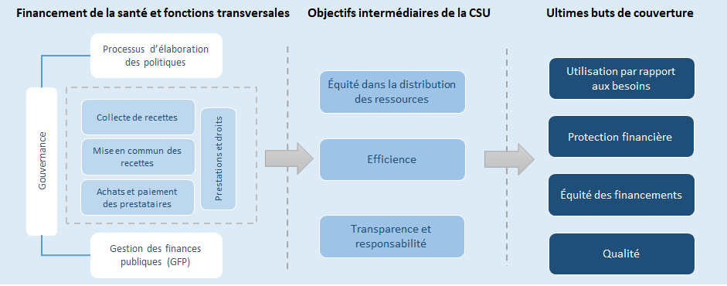
Un bref état des lieux des trois fonctions principales du système et de la gestion des finances publiques en santé se présente comme suit :
Collecte des ressources :
Les dépenses publiques de santé au Niger représentent à peine plus de 2% du PIB. Dans la déclaration des Nations Unies du 23 Septembre 2019, il est suggéré « un objectif minimum de 5% du PIB ». Aussi l’effort public dans le financement de la santé au Niger est-il relativement bas pour atteindre la CSU.
Cette situation est en partie compensée par l’effort consenti par les ménages qui contribuent à hauteur de 45.86% des dépenses totales de santé nationales en 2017, ce qui correspond à un montant de 8.597 FCFA sur 18.475 FCFA par personne et par an. Ceci montre qu’une part très importante des dépenses de santé est laissée à la charge des populations.
Les transferts d'origine étrangère distribués par l'administration publique représentent 11,9% (43,682 milliards FCFA) des dépenses courantes de santé en 2017, ce qui est substantiel et semble promis à augmenter.
Mise en commun des ressources :
Les dépenses de santé des ménages ne sont pratiquement que des paiements directs car les cotisations volontaires ou obligatoires sont très faibles. Or ces paiements directs sont très élevés puisqu’elles représentent 47.83% des dépenses courantes de santé en 2017. Ceci signifie que beaucoup de ménages tombent dans la pauvreté pour cause de dépenses catastrophiques. La mise en commun des ressources est donc très limitée et ne se produit pratiquement qu’au niveau du budget de l’Etat sur des postes comme celui des ressources humaines en santé, ou encore la gratuité des soins pour les femmes enceintes et les enfants de moins de 5 ans.
Le niveau de protection sociale devrait être louable avec ce mécanisme puisqu’il concerne près de 25% de la population (femmes enceintes et enfants de moins de 5 ans) et couvre des services essentiels. Néanmoins l’évolution du niveau de paiement direct des ménages montre que la couverture contre le risque financier est limitée et qu’elle ne s’améliore pas, ceci interrogeant le fonctionnement du mécanisme de gratuité :
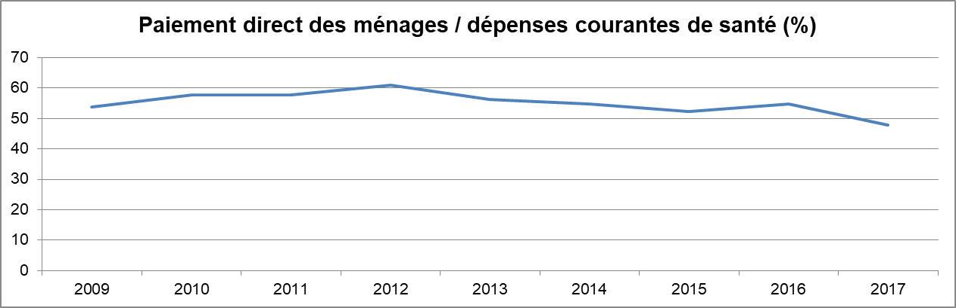
L’expérience du « Fonds Commun » va dans le sens d’une mutualisation des ressources extérieures en l’occurrence ; malheureusement les partenaires ont tendance à utiliser ce dispositif comme une unité de gestion et reviennent à des financements dédiés. La réforme des budgets-programmes doit par contre durablement améliorer la mutualisation des fonds au sein des programmes.
L’achat des services et le paiement des prestataires (inclus les allocations)
La question posée ici relève du caractère dit « stratégique » ou non des dépenses de santé. Les dispositifs qui lient les dépenses à un suivi de l’information peuvent s’améliorer avec le DPPD, mais ils sont encore sous-optimaux. Par exemple le remboursement des dépenses des prestataires de soins de santé relatives à l’exemption de paiements des enfants de moins de 5 ans n’est pas assis sur un dispositif de contrôle financier et médical suffisant, ni une quelconque contractualisation ou conventionnement. Du reste, le mécanisme couvre théoriquement sans distinction tous les enfants de moins de 5 ans et toutes les femmes enceintes quel que soit leur niveau socioéconomique, et le remboursement aux prestataires de soins de santé ne se fait que très partiellement et avec beaucoup de retard.
Certains projets initiés par des PTF expérimentent l’achat stratégique dans le cadre de la prise en charge de certaines prestations de la gratuité, d’autres prestations médicales, et d’activités de soutien, ou même de toutes les prestations de qualité. Mais ces expériences relèvent pour le moment de pilotes ou de propositions isolées non encore systématisées ni institutionnalisées.
La mise à disposition de l’ensemble des ressources (infrastructures, RHS, allocations de crédits et subventions) ne répond pas de manière optimale à l’idéal de répartition stratégique. Pour aller dans ce sens une amélioration des outils de gestion de l’information, la priorisation par le leadership, ainsi que la transparence et la redevabilité doivent être améliorés.
Gestion des finances publiques (cycle budgétaire)
Malgré le cadre budgétaire national, la persistance d'une budgétisation parallèle pour les financements du PAA et pour les financements de l’Etat (PAP) pose un problème d’alignement et d’intégration de certaines interventions au cycle budgétaire normal. Alors que le Projet Annuel de Performances (PAP) préparé chaque année intègre les priorités nationales en termes de cycle de planification, cette approche n’est toujours pas reflétée dans les Plans d’Actions Annuels (PAA). En plus le PAP lui-même n’intègre pas toujours toutes les priorités notamment celles en lien avec les reformes.
Au niveau de l’exécution, on déplore une libération insuffisante des crédits annoncés, un retard dans leur libération, et une lourdeur des procédures de décaissement des crédits de l’Etat. C’est pourquoi on dénote une faible consommation des crédits du budget de l’Etat.
Le suivi-évaluation du budget est caractérisée par l’existence d'un guide de suivi-évaluation du PDS (qui fait ressortir les réalisations physiques, les réalisations financières et les taux d’absorbions des crédits alloués), l’existence d’évaluations semestrielles et annuelles des activités et l’élaboration de rapports périodiques. Il existe encore une insuffisance dans l'analyse des performances à tous les niveaux en tenant compte des budgets utilisés. Un premier exercice de rapportage basé sur des performances a été produit en 2019 (pour 2018) mais sa qualité reste à améliorer.

Vision, objectif général et résultats attendus

Vision
La vision est celle de la Couverture Sanitaire Universelle, qui signifie que toutes les personnes et les communautés peuvent utiliser les services de santé promotionnels, préventifs, curatifs, de réadaptation et de soins palliatifs dont elles ont besoin, de qualité suffisante pour être efficaces, tout en veillant à ce que l'utilisation de ces services n'exposent pas les particuliers et les familles à des difficultés financières.

Objectif général

L’objectif général de la stratégie nationale CSU est d’élever la CSU au rang d’un nouveau paradigme capable de mobiliser l’ensemble du pays dans l’atteinte de l’objectif 3 des ODD, à savoir « permettre à tous de vivre en bonne santé et promouvoir le bien-être de tous à tout âge ».

Résultats attendus

Les résultats attendus se situent au niveau de la population du Niger. Ils se déclinent selon les 3 piliers de la CSU et les 4 objectifs de la présente stratégie :
1. L’ensemble de la population du Niger est en meilleure santé, notamment parce que les déterminants de la santé, d’ordre comportemental, environnemental et métabolique, sont mieux pris en considération sur le plan individuel et collectif ;
2. L’ensemble de la population du Niger dispose d’une offre de services de santé de qualité qui lui garantit une prise en charge adéquate, dans le cadre d’un système de santé efficient et résilient ;
3. L’ensemble de la population du Niger utilise les services de santé de qualité sans difficultés financières, grâce à un système de financement de la santé performant et une protection financière contre le risque maladie basée sur une assurance maladie universelle.

Les orientations stratégiques :

OS n°1 : Amélioration des déterminants de la santé

A un niveau désagrégé, l’illustration suivante détaille les causes premières de mauvaise santé :
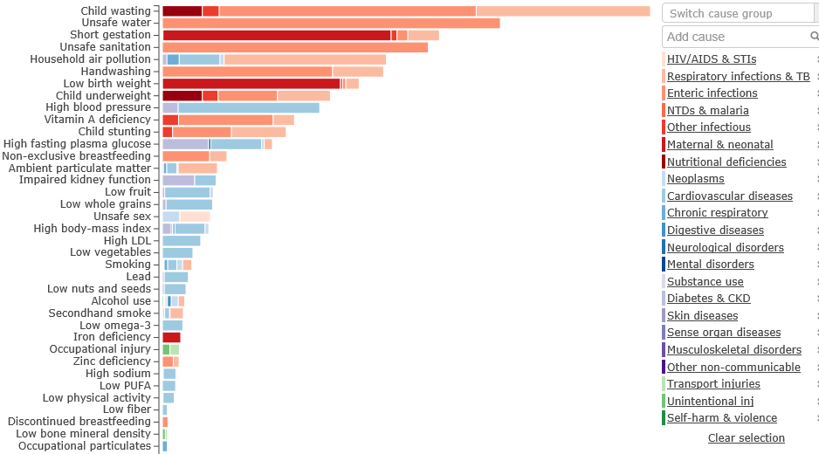
Rapporté à l’ensemble de la mortalité au Niger, ces données nous disent que les causes sont respectivement responsables des pourcentages de décès suivants :
cachexie | Eau non potable | Accouchement avant terme | Assainissement | Pollution intérieure | Lavage des mains
15.52% | 10.75% | 8.8% | 8.46% | 7.62% | 7.03%

Petit poids à la naissance | Insuffisance pondérale | Pression sanguine élevée | Déficience en Vitamine A | Retard de croissance des enfants | Hyperglycémie
6.247% | 5.34% | 5% | 4.2% | 3.94% | 3.495%

Conséquemment, la présente stratégie CSU propose 3 axes stratégiques dédiés aux trois premières causes de la mauvaise santé de la population du Niger.

Axe stratégique n°1 : amélioration de l’état nutritionnel de la population

Des niveaux de prévalence élevés (au-dessus des seuils d’alerte) persistent tant pour la malnutrition aigüe que la malnutrition chronique. Appliqués à une population en forte croissante, le nombre d’enfants affectés par la malnutrition augmente considérablement chaque année.

En plus des effets de la malnutrition sur l’état de santé, la morbidité et la mortalité, la malnutrition pèse lourdement sur le développement psycho moteur et cognitif des enfants. Enfin à l’échelle du pays cela représente un manque à gagner en termes de développement socioéconomique et de croissance.
Conscient du défi que représente la nutrition, le Niger a souscrit à plusieurs engagements internationaux dans ce domaine, qui doivent également contribuer à l’ODD2. On peut noter en particulier les cibles de l’Assemblée Mondiale de la Santé à l’horizon 2025.
Le Niger s’est aussi doté d’une Politique Nationale multisectorielle de Sécurité Nutritionnelle qui décline les interventions nécessaires dans une large gamme de secteurs (Productions, Education, Environnement, Protection Sociale, Réponses aux crises, Communication…) pour espérer améliorer durablement l’état nutritionnel de la population. Ses objectifs stratégiques sont :
- Mobiliser l’ensemble des secteurs et des acteurs nécessaires à la lutte contre la malnutrition ;
- Rendre effectives, la coordination multisectorielle, la redevabilité des secteurs et acteurs ;
- Assurer la cohérence des interventions ainsi que l’intégration de la nutrition dans tous les programmes de développement ;
- Le renforcement de l’environnement institutionnel et du partenariat ;
- Favoriser l’engagement des décideurs, des PTF et des leaders d’opinion pour la sécurité nutritionnelle.
La nutrition doit devenir une priorité et être positionnée au plus haut niveau par les leaders politiques. Alors les décideurs et les donateurs utiliseront le savoir et les évidences scientifiques récents, suivront le cadre de résultats de la PNSN, et seront en mesure de mobiliser un financement adéquat. Il est également nécessaire que les fournisseurs de services et les responsables soient motivés et utilisent les connaissances et les compétences acquises pour mettre en œuvre et gérer des interventions nutritionnelles. Enfin il faut que tous les secteurs : EHA, agriculture / élevage / pêche, éducation, protection sociale et santé aient des ressources et des capacités suffisantes (infrastructures, systèmes et ressources humaines) pour mener à bien les interventions propres à leur mandat, et qui peuvent être complétés par des interventions sensibles à la nutrition de la PNSN.
Sur le plan opérationnel, la stratégie doit se déployer notamment par :
- La participation de la communauté, des leaders d'opinion et des individus par l’utilisation des informations acquises pour assurer des changements positifs dans les normes sociales non optimales qui sont directement ou indirectement liées à la nutrition (par exemple, l'autonomisation des femmes, le mariage des enfants, la planification familiale).

- La mise à l’échelle des interventions à impact prouvé sur la nutrition :
  - Nutrition maternelle optimale pendant la grossesse
  - Alimentation du nourrisson et du jeune enfant
  - Supplémentation en Micronutriments pour les enfants à risque
  - Prise en charge Intégrée de la Malnutrition aigüe
  - Prise en charge de la malnutrition aigüe sévère
Tout ceci ne pourra être réalisé qu’avec un effort budgétaire dédié à la hauteur de l’engagement manifesté.

Axe stratégique n°2 : Amélioration de l'accès à l’eau potable, à l’hygiène et à l’assainissement
Les objectifs spécifiques du secteur sont largement des cibles chiffrées et les ambitions suivantes sont retenues dans le cadre de l’ODD n°6. Pour opérationnaliser la mise en œuvre des activités du Programme Sectoriel, Eau, Hygiène et Assainissement (PROSEHA-2016-2030), le MH/A doit matérialiser les sous-programmes constituant le PROSEHA à travers leurs objectifs opérationnels.
- A l’horizon 2030, assurer l’accès universel et équitable à l’eau potable, à un coût abordable (ODD Cible 6.1 : Sous-programme Alimentation en Eau Potable)

- Assurer l’accès universel et équitable à l’eau potable à un coût abordable en milieu rural.
- Assurer l’accès universel à l’eau potable à un coût abordable en milieu urbain.

- A l’horizon 2030, assurer l’accès de tous, dans des conditions équitables, à des services d’assainissement et d’hygiène adéquats, mettre fin à la défécation en plein air, en accordant une attention particulière aux besoins des femmes et des filles et des personnes en situation vulnérable et réduire de moitié la proportion d’eaux usées non traitées (ODD Cible 6.2 : Sous-programme Hygiène et Assainissement).

- Améliorer l’assainissement et hygiène des ménages ;
- Améliorer l’assainissement et hygiène des établissements scolaires ;
- Améliorer l’assainissement et hygiène des formations sanitaires ;
- Améliorer l’assainissement et hygiène des autres lieux de vie
- Renforcer les capacités institutionnelles pour la gestion de l’hygiène et de l’assainissement.

- A l’horizon 2030, mettre en œuvre une gestion intégrée et une utilisation rationnelle des ressources en eau à tous les niveaux tout en réduisant les pollutions et en protégeant les écosystèmes liés à l’eau, notamment les montagnes, les forêts, les zones humides, les rivières, les aquifères et les lacs (ODD Cibles 6.3 à 6.6 : Sous-programme Connaissance, suivi et protection des ressources en eau).

- A l’horizon 2030, améliorer la gouvernance, renforcer les capacités nationales et renforcer la participation citoyenne en ce qui concerne la gestion de l’eau et de l’assainissement (ODD Cibles 6a & 6b : Sous-programme Gouvernance).

- Le leadership et la satisfaction durable des besoins de financement du secteur est assuré par l'Etat
- La coordination, le suivi-évaluation et la régulation du secteur sont assurés par l'Etat
- Soutenir et renforcer la société pour la protection et la défense des citoyens et usagers des services publics en application de l'AFDH

- A l'horizon 2030, assurer l'accès à l'eau de qualité en quantité suffisante et de façon équitable pour tous les usagers de l'espace pastoral dans la quiétude et la solidarité.

Axe stratégique n°3 : amélioration de la lutte contre la pollution

La pollution est un déterminant de la santé qui a longtemps été oubliée et dont on voit aujourd’hui le poids. En particulier au Niger, la pollution de l’air des ménages est la cause de 7.62% des DALYs. Elle contribue significativement à la morbidité et la mortalité liées notamment aux infections respiratoires. Dans les pays à revenu faible et intermédiaire la pollution est cause de :
- 25% de tous les décès par accident vasculaire cérébral,
- 15% des décès dus à une cardiopathie ischémique,
- 17% des décès dus au cancer du poumon,
- Plus de 33% de tous les décès dus à la bronchopneumopathie chronique obstructive
- Près du quart de la charge de morbidité de la cataracte
- 50% des décès dus aux pneumonies…

Les stratégies mise en œuvre devront être élaborées par des diagnostics qui doivent encore largement être réalisés au Niger, tant cette préoccupation est récente et souvent laissée pour compte.
La lutte contre la pollution concerne également la pollution des sols et la pollution de l’eau.

OS n°2 : Amélioration de l’offre de services de santé

Le Conseil des Ministres de l’UEMOA a adopté un nouveau cadre harmonisé de gestion des finances publiques à travers six (6) directives dont la directive N°6 portant lois des finances. Dans cette perspective le Niger a transposé la directive N°6 par l’adoption de la Loi n°2012-09 du 26 mars 2012, portant loi organique relative aux lois de finances. Désormais, les crédits budgétaires doivent être « spécialisés par programme et par dotation ». Le Ministère de la santé a arrêté 3 programmes comme suit dans son PDS 2017-2021 :

Les programmes sont définis dans une logique de mise en œuvre d’actions cohérentes et de financement sur la base de résultats. Ils doivent donc être repris comme autant d’axes stratégiques pour l’amélioration de l’offre de services de santé, qui est l’objectif stratégique n°2 de la présente stratégie de la Couverture Sanitaire Universelle au Niger.

Axe stratégique n°4 : amélioration de la gouvernance et du leadership du secteur de la santé

Le Niger a fourni d’importants efforts pour améliorer la gouvernance dans le secteur de la santé. C’est dans ce cadre qu’une Inspection Générale de la Santé a été mise en place. Dans le but de renforcer la gouvernance, un audit institutionnel a été commandité par le MSP en 2015. Cet audit a identifié un certain nombre d’insuffisances qui portent sur les aspects suivants : la planification sectorielle, la décentralisation et la déconcentration, le dialogue politique et la coordination sectorielle, l’inspection, le contrôle et la recevabilité, la mise en œuvre des réformes et le partenariat.
Un certain nombre de réformes sont donc envisagées ou déjà en cours :
- La couverture universelle en santé elle-même;
- L’organisation du système d’information sanitaire en particulier la révision du SNIS pour les besoins de la mise en œuvre du PDS et répondre à la mesure des performances du système de santé ainsi que la mise en place des tableaux de bord permettant le suivi efficace des interventions à tous les niveaux ;
- Le financement basé sur les résultats ou gestion axée sur la performance ;
- Le transfert des compétences et des ressources de l’Etat aux collectivités territoriales.
De plus, les ressources humaines en santé sont aujourd’hui au sein de ce programme. Or cette question est l’une des plus fondamentales pour l’amélioration de l’offre de services de santé. Un certain nombre d’objectifs spécifiques relève de ce pilier du système de santé :
- Doter 80% des structures sanitaires en personnels conformément aux besoins identifiés.
- Planifier la formation initiale et continue conformément aux besoins identifiés auprès de la totalité des structures sanitaires.
- Gérer les carrières de tous les agents de santé au sein des différentes catégories d’emplois de la fonction publique.
- Mettre en place un dispositif de certification et d’accréditation des écoles de formations en santé.
- Développer la gestion prévisionnelle des postes au niveau central, DRSP et districts sanitaires
- Mettre en place des mesures motivationnelles dans toutes les formations sanitaires dans le cadre de la gestion axée sur les résultats.
- Renforcer la capacité de GRH à tous les niveaux de la pyramide sanitaire
- La mise en œuvre d’actions de promotion de l’installation des médecins en zone rurale ;

Axe stratégique n°5 : amélioration de l’accès aux soins et services de santé
Cet axe stratégique comprend notamment deux piliers essentiels du système de santé, à savoir les infrastructures et équipements (et leur maintenance) ainsi que les médicaments et autres produits de santé. Les orientations majeures de cet axe sont les suivantes :
Infrastructures et équipements (et leur maintenance)
- Mise en œuvre de la stratégie nationale de maintenance
- Mise en œuvre de nouvelles normes et standard
- Recours au PPP dans la construction des infrastructures sanitaire
- Mise en œuvre de la Recherche Action en matière de maintenance
- Le développement du partenariat avec le secteur privé dans l'offre des soins et des services, au travers de la contractualisation, en privilégiant les avantages comparatifs ;
Médicaments et autres produits de santé :
- Renforcement du cadre juridique du secteur pharmaceutique ;
- La réforme du secteur pharmaceutique en mettant un accent particulier sur la réorganisation de l'ONPPC par la définition des nouvelles missions de services, l'ouverture de son conseil d'administration aux partenaires techniques et financiers et la dotation d'un fonds de roulement conséquent en vue de permettre à cette structure de jouer pleinement son rôle ;
- Renforcement de la chaine d’approvisionnement en produits de santé (recapitaliser l’ONPPC, renforcer sa capacité de stockage et en régions, renforcer la capacité de distribution des produits de santé, améliorer la gestion interne de l’ONPPC et son circuit de distribution) ;
- Renforcement de la production locale des médicaments ;
- Renforcement du contrôle de qualité des médicaments ;
- Disponibilité en médicaments, sang et dérivés de qualité dans les formations sanitaires
- Intensification de la lutte contre la vente illicite des médicaments et des médicaments contrefaits ;
- Mise en place d’une agence de règlementation pharmaceutique ;
- Renforcement de la Direction de la Pharmacie et de la Médecine Traditionnelle ;
- Renforcement des capacités des services sur les technologies de production des Médicaments Traditionnels Améliorés (MTA) ;
- Intégration des modules de formation de la médecine traditionnelle dans le curricula de formation des écoles et universités ;
- Encadrement des tradipraticiens dans l'organisation de la filière MT ;
Mais encore :
- Le développement du partenariat avec le secteur privé dans l'offre des soins et des services, au travers de la contractualisation, en privilégiant les avantages comparatifs
Cet axe concourra au renforcement des soins de santé primaires en priorité.

Axe stratégique n°6 : amélioration des prestations de soins et services de santé
Pour tendre vers la CSU et accélérer l’atteinte des ODD relatifs à la santé, le pays a opté pour le développement de la stratégie intégrée sur la santé de la femme, du nouveau-né, de l’enfant et de l’adolescent. Par ailleurs, les interventions mises à échelle concernent la santé de la mère y compris la Planification familiale, la santé de l’enfant et adolescents, la prévention et la lutte contre, le paludisme, la tuberculose, les IST/VIH, les maladies cible du PEV, les cancers gynécologiques et les maladies non transmissibles. De plus et depuis plus d’une décennie, le Niger fait face à des crises alimentaires et nutritionnelles quasi récurrentes. A ces crises s’ajoutent les épidémies (la méningite, le choléra, la rougeole, le paludisme, la fièvre de la vallée du rift et l’hépatite E) et les inondations qui affectent surtout les couches de la population les plus vulnérables.

- Le développement d'une approche communautaire intégrée autour des cases de santé y compris la prise en charge communautaire des cas avec un accent particulier sur le niveau communautaire pour la prise en charge des trois maladies les plus tueuses d’enfants (diarrhées-pneumonie-paludisme) et sur la prise en charge communautaire de la mère et du nouveau-né.
- La mise en place d’un dispositif d’amélioration de la qualité dans le système de santé y compris la création des comités pharmaceutique, thérapeutique et de recherche au niveau de chaque établissement hospitalier et la mise en place de dispositifs de certification et d’accréditation des structures sanitaires ;
- La mise en place des mesures organisationnelles et institutionnelles pour l'amélioration des performances des districts à fort poids démographique (plus de 500 000 habitants) et de nombre élevé de CSI ;
- Le développement des stratégies visant à améliorer la couverture des besoins en Soins Obstétricaux Néonatals d’Urgence de Base (SONUB) sont couverts ;
- L’institutionnalisation de la Surveillance des Décès Maternels et Riposte (SDMR) au niveau institutionnel et communautaire et a rendu obligatoire la notification et l’audit des décès maternels à tous les niveaux.
- Le renforcement des capacités opérationnelles pour la prévention, le dépistage et la prise en charge des maladies non transmissibles à tous les niveaux de la pyramide sanitaire ;
- La délégation des tâches dans le cadre de la prestation des soins et services de santé.
- Développement de traitement à travers les nouvelles technologies de l’information et de communication (traitement à distance)
- L’appropriation des moyens mis en œuvre dans le cadre de la sécurité sanitaire
- La transition et le relèvement après la riposte à une situation d’urgence ou à une catastrophe.
Cet axe concourra au renforcement des soins de santé de base en priorité.

O.S n°3 : Amélioration de la Protection Financière contre le risque maladie

Le Niger a développé depuis les indépendances une série de mécanismes de couverture du risque maladie. Ces régimes sont essentiellement des régimes non contributif (Gratuités, exemptions, dotation budgétaire pour les fonctionnaires…) ainsi que des régimes contributifs (couverture des salariés du privé, mutuelles de santé, assurance maladie commerciale). Les régimes non-contributifs sont financés par l’Etat et les PTF.
L’orientation stratégique concernant la protection financière contre le risque maladie comporte deux axes.

Axe stratégique n°7 : fonctionnement optimal de la politique d’exemption de paiement pour les enfants de moins de 5 ans et les femmes enceintes.

La politique relative à cette exemption est la politique nationale « phare » en matière de couverture du risque maladie. Elle a vocation à offrir une couverture financière importante à environ un quart de la population. Son fonctionnement dans des conditions optimales constituera donc un pas gigantesque vers la CSU. Pour ce faire, une refonte du dispositif est nécessaire qui garantisse aux financeurs l’effectivité des soins faisant l’objet d’une demande de remboursement et l’utilisation optimale de ces financements.
Ceci sera fait d’une part avec le transfert de la gestion à une unité de gestion professionnelle. D’autre part, le dispositif sera efficace et pérenne à condition que les financements soient effectifs et correspondent au minimum aux coûts de prise en charge non couverts par les salaires et subventions à l’offre de service. Ces financements, issus de l’Etat et des partenaires financiers, doivent être mis à disposition dans des conditions de fluidité et de garantie de décaissement régulier au plus haut niveau de l’engagement de l’Etat. Enfin une révision éventuelle de la garantie pourra être envisagée : pour que le panier de services pris en charge soit plus cohérent et complet, et éventuellement pour qu’il coûte moins cher tout en s’inscrivant dans davantage d’équité. Plus précisément :
- Sur le plan organisationnel :
La professionnalisation de la mise en œuvre de cette gratuité revient à mettre en place un dispositif d’assurance santé pour les mères et les enfants provisoirement gratuit, avec ou sans identification et immatriculation. Il s’agit donc notamment de professionnaliser la fonction centrale de l’assurance qui est la gestion du risque, ainsi que les fonctions connexes (notamment monitoring et contrôle). Il s’agit également de mieux garantir la gestion financière.
Au moment du présent projet de document de stratégie, 3 options-type sont à l’étude pour servir de définition à un dispositif adapté : le renforcement de la cellule aujourd’hui en charge de la gratuité au niveau de la DEP (et son éventuelle transfert à la DOS), la création d’une sous-unité de gestion de la gratuité au niveau de l’unité de gestion du Fonds Commun Santé, et la création d’une institution spécifique avec autonomie financière. Cette partie sera mieux renseignée lorsque les propositions techniques seront faites et la décision politique prise.
- Sur le plan financier :
L’évolution de la CSU dépend en grande partie de l’évolution de la protection contre le risque financier et le financement des prestataires de services de santé ; au Niger ceci revient pour le moment au bon fonctionnement du mécanisme de gratuité pour les enfants et les femmes enceintes ; in fine l’évolution immédiate de la CSU dépend largement de la rigueur avec laquelle le mécanisme de gratuité assurera le remboursement des prestataires dans les années à venir. Ceci est la raison pour laquelle il est fondamental que l’Etat garantisse la budgétisation, la mobilisation, et le décaissement à temps des financements nécessaires aux remboursements des factures de soins de santé de cette gratuité.
Pour ce faire, la ligne budgétaire consacrée à la gratuité sera abondée année après année de 8 milliards de FCFA au démarrage de cette stratégie (2021) et évoluera en fonction des besoins. Ces derniers seront définis par l’analyse des dépenses en prestations par l’unité de gestion, l’évolution des services proposés, voire la population ciblée si décision est prise de restreindre l’éligibilité à la population la moins solvable uniquement. De plus les partenaires financiers seront largement mobilisés pour participer au financement du régime, dans une collaboration conditionnée toutefois au respect de ses engagements par l’Etat lui-même.
- Sur le plan de la prise en charge
L’ensemble de la population des enfants de moins de 5 ans et des femmes enceintes est aujourd’hui éligible à la gratuité. La charge est donc entièrement aux subventions quel que soit le revenu du bénéficiaire. Cette « universalité » est également discutable du point de vue de la recherche de l’équité, qui invite le plus souvent l’Etat à redistribuer les moyens vers les populations les moins loties financièrement et/ou les plus vulnérables. Aussi le dispositif pourra être ciblé à ces populations, notamment s’il est avéré que le coût du ciblage n’atteint pas le gain fait sur les dépenses.

Axe stratégique n°8 : Mise en œuvre progressive d’une assurance maladie universelle

A long terme (10 ans), le Niger aura remplacé le mécanisme de gratuité pour les enfants de moins de 5 ans et les femmes enceinte par une assurance maladie universelle (AMU), solidaire et nationale, à laquelle l’ensemble de la population sera assujetti.
Cette assurance maladie universelle, constituée sur la base d’un ou de plusieurs régimes, sera gérée par une institution indépendante conformément aux dispositions légales qui auront été prises. Le dispositif s’appuiera sur les mutuelles de santé, sur les autorités locales, et sur les nouvelles technologies pour se déployer sur l’ensemble du territoire. Il sera sous tutelle du Ministère en charge de la protection sociale, et régulé par une autorité autonome.
Dans un premier temps (court terme), il s’agira de préparer les conditions de développement de la couverture du risque maladie universelle. Ceci se fera notamment de la façon suivante :
- La définition de l’AMU dans toutes ses composantes sera finalisée par des études et des débats nationaux. Notamment :

  - La définition du panier de soins de l’AMU, son coût, son financement ;
  - Le choix définitif de mettre en place un régime plutôt que plusieurs ;
  - Le fonctionnement d’une « Agence Nationale de l’Assurance Maladie », dont la Tutelle sera confiée au Ministère en charge de la Protection Sociale ;
  - La représentativité de la population et la participation communautaire
  - Le rôle donné aux mutuelles de santé dans le dispositif, qui sera en fonction de leur capacité à proposer des solutions à coût compétitif pour la délégation des fonctions de proximité par l’Agence : IEC, identification des populations, pré-immatriculation, collecte de cotisations, contrôle de l’effectivité des prises en charge ;
  - L’informatisation de la gestion de l’assurance et des assurés
  - La gestion du risque financier (travail actuariel)
  - Le contrôle de la prestation et des assurés
  - La défense des droits des patients
  - L’nstauration de commissions permanentes paritaires (Etat, offre, demande (représentant les intérêts des usagers) pour négocier les accords
Dans un second temps (moyen terme), l’Agence sera créée et l’AMU commencera à être mise en œuvre. En particulier, il conviendra d’initier le travail d’identification des populations par segments (chaque segment contribuant différemment au régime ou étant affilié à différents régimes), de démarrer les prises en charge pour le secteur formel, et de basculer les populations vulnérables bénéficiaires de la gratuité en bénéficiaires du régime de l’assurance universelle.
Le moyen terme verra d’abord la mise en place des conditions légales, institutionnelles et organisationnelles pour la gestion d’une assurance maladie à vocation universelle.
En parallèle, un travail d’identification important sera mis en œuvre, en collaboration avec les services de l’Etat civil. Le pays souhaite en effet que la population qui n’a pas les moyens de contribuer à une assurance maladie solidaire puisse en bénéficier moyennant une assistance de l’Etat sous forme de subvention et/ou la solidarité des populations solvables. Etant donné l’ampleur de la pauvreté au Niger (48,9 % en 2011), la question du ciblage de cette population interroge sur son coût et sa pertinence ; il faudra donc envisager l’efficience d’un dispositif fondé sur un ciblage des ménages, voire sur base géographique (par portion de territoire). Pour cette population le régime de gratuité des soins pour les enfants de moins de 5 ans et les femmes enceinte sera caduque et remplacé par une assurance maladie complète.
Les populations du secteur formel pourront plus facilement être les premières bénéficiaires de l’assurance maladie universelle avec un taux de couverture élevé. Quant au secteur informel cotisant (non pauvre), son identification et sa participation sera plus difficile ; mais l’Agence s’appuiera sur l’expérience internationale (Maroc, Sénégal notamment à ce jour) pour étendre la couverture à leur endroit.

O.S n°4 : Rationalisation du système de financement de la santé pour la CSU

Axe stratégique n°9 : définition d’un paquet de soins (et/ou paquet de services) adapté aux besoins et aux moyens nationaux

Le paquet de soins devra couvrir le PMA et le PCA dans leur entièreté, une partie du paquet secondaire régional et une partie du paquet tertiaire.
La définition détaillée du panier ainsi que les arbitrages se feront au décours d'une étude sur le panier dont l'étude actuarielle.
Nous pourrions parler d’un paquet de bénéfices car nous pourrions très bien penser assurer des services ‘non-offre de soins’ comme l’accès à l’eau, une cotisation donnant droit à un ticket modérateur réduit pour l’achat de l’eau….

Axe stratégique n°10 : intégration accru et optimale des financements et autres interventions des partenaires dans les circuits nationaux

Principalement il s’agira d’agir sur l’alignement des financements de la santé des partenaires sur les finances publiques (appui budgétaire) ou sinon conjointement sur les plans d’actions du Ministère. Dans le cas de l’amélioration de la nutrition, cela doit être fait dans le dans le cadre de la pleine prise en compte des activités en lien avec la nutrition dans le système de santé.
Financements de la santé
Dans le cadre du fonds commun de mise en œuvre du PDS des partenaires se sont regroupés pour avoir des procédures de gestion commune. Les procédures du fond commun se sont avérées très efficaces et sont en grande partie à la base de l'exécution des dépenses dans les PAA des structures du Ministère de la Santé. Les partenaires poursuivront leur collaboration dans ce sens, en veillant à favoriser très largement la mise en commun des fonds plutôt que des fonds dédiés. Les dépenses des autres PTF devront également intégrer autant que possible, le fonds commun. En tout état de cause, le Ministère devra clairement définir ses priorités annuelles sur lesquelles les PTF devront s'aligner.
Alignement et intégration pour l’amélioration de la nutrition
Les efforts d’intégration effective des actions de prise en charge médicale de la malnutrition aigüe (principalement financées par les partenaires extérieurs) doivent se poursuivre de même que l’investissement dans les activités à haut impact promotionnelles et préventives.
Le plan d’action de la PNSN prévoit notamment l’intégration au niveau des différents secteurs (Santé, Agriculture / Elevage, Education, Eau/Hygiène/Assainissement Protection Sociale, Communication) et des sous-secteurs de la Santé (Directions de la Nutrition, Santé de la Mère et de l’Enfant, Hygiène publique / Assainissement, programme MNT…).
C’est dans cette perspective que l’alignement des partenaires sur les besoins devra être renforcé, notamment par un plus grand leadership national. Il est vrai que les financements extérieurs sont très importants notamment sur la prise en charge (intrants, ressources humaines...) ; leur intégration sera d’autant plus accrue qu’ils suivront les circuits des financements publics ou seront mutualisés.
.

Canaux de financement et répartition à long terme (10 ans)

Les canaux de financement de la santé font l’objet de la revue des « Comptes de la Santé » régulièrement établis au Niger. Le schéma de financement prévu à terme (10 ans) est illustré ci-après, où l’on voit que les deux réformes essentielles prévues pour améliorer à la fois la mobilisation des ressources, leur mise en commun et l’achat stratégique des prestations, clarifie totalement les circuits de financement. Les deux réformes en question sont la réforme des budget-programmes et l’assurance maladie universelle.
A termes, le système de financement de la santé ressemblera donc au schéma présenté.
Dans ce schéma, il y a également une logique qui prévaut dans la répartition des rôles des agents de financements :
- L’Etat assure le financement des investissements, la disponibilité des ressources humaines en quantité et en qualité, la disponibilité à priori d’une offre de soins (infrastructure, matériel, fonctionnement de base), la gestion des programmes de santé publique, les urgences sanitaires, les épidémies. En outre, il doit assurer une fonction de régulation du secteur.

- Les partenaires financiers de l’Etat alignent leurs financements, soit sur le budget général de l’Etat, soit sur les programmes budgétaires.

- L’Assurance Maladie assure le paiement en tiers-payant de la partie du paquet de services qui constitue son panier de soins. Comme il est dit infra, ce panier couvre des services à la personne. Les ressources de la Caisse Nationale d’Assurance Maladie seront largement issues de l’Etat dans la mesure où la capacité contributive d’une très grande partie de la population nigérienne est limitée.

- Les ménages contribuent encore à la santé sous forme de paiement direct, pour ce qui reste du recouvrement des coûts en dehors du panier de soins de l’assurance maladie.

Enfin dans ce schéma, les volumes auront évolué par rapport à la situation présente (cf. infra « indicateurs »). En particulier :
- Les ressources domestiques de l’Etat auront sensiblement augmenté
- Les ressources mises en commun dans la gestion de l’assurance maladie seront substantielles
- Le paiement direct de ménages aura considérablement diminué.

Financement de la CSU : schéma du système de financement de la santé à terme (10 ans)
Partenaires financiers de la santé
Budget de l’Etat
Financements hors budget éventuel
Programme « Pilotage et Administration de la politique du Ministère de la Santé »
Programme « Accès aux soins et services de santé »
Programme « Prestations des soins et services de santé »
Caisse Autonome d’Assurance Maladie (création à moyen terme)
Ménages
Les programmes paient l’investissement, les RHS, et la mise en œuvre essentielle de la santé publique
Les ménages cotisent à l’assurance maladie en fonction de leur capacité contributive. Ils paient un reliquat en paiement direct
L’assurance maladie achète un panier de soins de santé, plutôt dans le curatif, qui paie le coût des intrants et une partie du fonctionnement

Le paquet de soins disponible à tous les niveaux de la pyramide sanitaire est financé par différents mécanismes complémentaires – y compris la prise en charge de la malnutrition

Hypothèses et risques

Hypothèse n°1 : plus de santé est obtenu avec l’argent disponible, et plus de ressources publiques nationales sont mises à disposition pour la santé

- Amélioration de l’efficience à tous les niveaux
La mise en œuvre effective de la réforme des budget-programmes
La meilleure façon d’accroître l’assiette fiscale et d’améliorer l’efficience des dépenses. Or au Niger une réforme phare de la gestion des finances publiques est initiée, qui vise une gestion basée sur les résultats. La réforme des budgets-programme se présente comme la manière la plus structurelle d’améliorer l’efficience des dépenses de la CSU.
Cette réforme passe par une volonté politique et un effort redoublé de coopération entre les départements sectoriels (à commencer par le Ministère de la Santé) et le Ministère des Finances. Les ressources des ministères sectoriels devront être gérées par les responsables des programmes ; il s’agira de mettre la stratégie de déconcentration de l'ordonnancement en œuvre et de respecter la séparation des pouvoirs. Il faudra également adapter les différents outils de rapportage annuel, assurer une plus grande utilisation des solutions numériques, et mettre en place le cadre de suivi de la performance.
L’utilisation optimum des financements dans le choix des dépenses
Dans le secteur de la santé et les secteurs connexes, l’efficience consiste aussi en l’achat stratégique, c’est-à-dire l’allocation de ressources et l’achat de services dans le sens d’un optimum de santé. Parmi les orientations plus précises, on soulignera le choix des interventions à haut impact, l’importance de mettre l’accent sur la prévention et l’éducation à la santé, ou encore la recherche d’efficience dans les administrations publiques. Pour tout cela, la décentralisation est encore une orientation fondamentale qui rapproche les politiques et les financements des besoins de la population.
- Amélioration du financement domestique de l’Etat
La Couverture Sanitaire Universelle, parce qu’elle se veut universelle, requière une redistribution des moyens. Cette redistribution est le fait de l’Etat, que ce soit par l’impôt ou les prélèvements obligatoires. Qui plus est, le poids de la santé et des conditions de bien être dans l’économie est tel qu’une partie importante de la richesse doit être orientée vers elles.
Objectif de dépenses publiques en santé :
La santé seule représente plus de 10% du PNB mondial ; or il ne s’agit pas dépenses non productives. Au contraire, il est prouvé que l’investissement en santé et une source de richesse, non seulement parce que la bonne santé est une condition de capacité de production des individus, mais aussi parce que le secteur est un grand pourvoyeur d’emplois directs et indirects.
La récente déclaration sur la CSU aux Nations Unies déjà citée donne un objectif de 5% du PIB pour les dépenses publiques en santé. Aujourd’hui, le Niger s’est situé légèrement au-dessus de 2% entre 2010 et 2016. D’après les CNS 2017, le dernier chiffre serait de 3.521%. Le tableau suivant montre l’historique et l’objectif d’évolution de ce taux dans l’optique d’atteindre l’engagement de la déclaration :
Tableau : évolution de la part des dépenses publiques consacrées à la santé dans le PIB
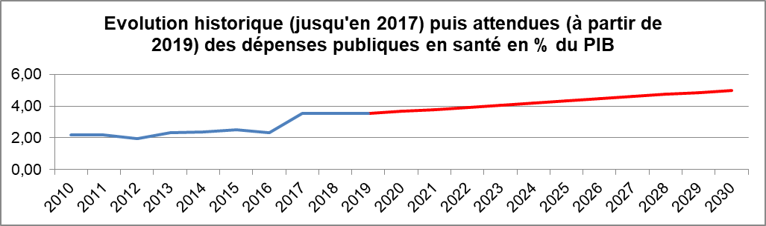
Source : Comptes Nationaux de la Santé
Objectif de dépenses publiques pour la CSU
Etendu à la CSU, cette réflexion explicite l’impérative nécessité et l’opportunité que représente pour l’Etat le financement de la CSU. Il s’agit en soit de financer le bien-être de la population, de le faire universellement – donc d’œuvrer pour la consolidation des fondements d’une société ou d’un Etat-nation -, et de le faire dans le cadre d’une économie productive, productive de bien-être.
L’initiative SUN propose un suivi des dépenses de la lutte contre la malnutrition dans tous les secteurs avec une méthodologie intéressante qui pondère chaque intervention. Un exercice de suivi du budget consacré à la CSU pourrait être fait, qui s’inspirera de la méthodologie développée dans le cadre de la lutte contre la malnutrition.

Hypothèse n°2 : le dialogue national dans toutes ses dimensions est amélioré, y compris le dialogue politique, social et sociétal, et l’intégration de la problématique du genre

  - L’intersectorialité
La santé doit être de toutes les politiques, et la CSU est davantage encore une question d’intersectorialité.
Une condition de réussite de la stratégie CSU tiendra à la capacité de l’administration à travailler de manière intersectorielle. Ceci signifie qu’il faut poursuivre les efforts pour trouver des moyens de collaborer entre Ministères et Institutions de l’Etat qui dépassent les cadres administratifs rigides et développent des conditions de redevabilité – soit intersectoriels soit sectoriel dans le cadre d’activités intersectorielles (cf. également infra chapitre suivi/évaluation).
  - Le dialogue social et le partenariat public-privé
La CSU est un paradigme qui en appelle à la volonté politique mais qui ne peut être qu’un projet de société, soit un défi qui ne peut être porté que par la volonté du pays dans son ensemble d’aller vers le bien-être et d’y aller tous ensemble, c’est-à-dire en usant de solidarité.
Aussi le dialogue avec les corps constitués, avec les représentants des travailleurs, ou encore avec le secteur privé, est un dialogue qui doit être nourri pour que chacun tienne son rôle dans la tenue de l’objectif CSU.
  - L’implication des populations
Pour les mêmes raisons, les populations dans leur ensemble doivent faire partie du projet CSU. Celles-ci peuvent être impliquées notamment dans le cadre de la décentralisation, au niveau de la santé communautaire, dans le cadre des mutuelles de santé et autres guichets du tiers payant en santé ouverts aux bénéficiaires, dans le dialogue avec les prestataires de services de santé…Cela nécessitera l’adoption d’une nouvelle approche de la participation communautaire, qui mettrait mieux celle-ci au centre des actions de santé à la base.
  - Prise en compte de la question du « genre »
Il a été dit que l’éducation est peut-être première dans l’atteinte de la CSU, parce que seuls une appréciation personnelle et un engagement individuel permettront à la population d’être en bonne santé. La question du genre s’inscrit dès l’éducation : selon le Partenariat mondial pour l’éducation en 2015, 62,2% des filles ont terminé l’école primaire contre 75,5% des garçons et le taux d’achèvement du premier cycle du secondaire s’élevait quant à lui à 13% pour les filles contre 18% pour les garçons. Plus généralement, la préoccupation constante à la question de la participation des femmes à la stratégie CSU est une condition de réussite de celle-ci.

Hypothèse n°3 : les défis de la CSU étant profondément adaptatifs, tout est mis en œuvre pour un meilleur leadership

- Leadership et exemplarité
Les différents diagnostics sectoriels et celui transversal de la CSU souligne l’importance du leadership pour avancer. Ceci peut être résumé par l’importance de la prise de conscience individuelle et la prise de responsabilités collectives sur la base de valeurs pour un changement national.
La création d’une dynamique nationale en faveur de la CSU part alors de soi, en tant que chacun est acteur potentiel de changement et que le changement commence par soi. Si le leadership est appelé à jouer un rôle fondamental dans l’atteinte de la CSU, c’est aussi par l’exemplarité. Chacun à son niveau doit se montrer en cohérence dans l’attention à sa propre santé, et dans la recherche de performance et d’efficience de ses propres actions.
L’engagement collectif peut alors se faire sur la base de l’écoute, de la compréhension de la perspective différente de l’autre dans ce domaine complexe et multiacteurs, de la réalité et de l’existant, et le meilleur chemin est pris pour aller de l’avant.
- La responsabilité et la déontologie
Lorsqu’il s’agit de santé et plus généralement d’intervenir dans les domaines vitaux des populations, le leadership signifie aussi rapidement la responsabilité et la déontologie. La prise en charge de l’individu, son éducation ou son accompagnement requièrent un haut niveau d’éthique.

Hypothèse n°4 : Evolution favorable de la société sur le plan démographique et éducatif / culturel

- Amélioration du dividende démographique
L’une des dimensions de la couverture sanitaire universelle est justement l’universalité. Le développement de la CSU est notamment jugé à l’aune de la population qui bénéficie de soins de santé de qualité sans encourir de difficulté financière. Dans ce cadre, le rapport entre la population qui participe à l’effort et la population qui bénéficie des avantages est crucial. Ce rapport n’est aujourd’hui que peu favorable au Niger, où La population se caractérise par sa jeunesse, 15 ans en moyenne, conséquence d’un taux de natalité très élevé. 19 % de la population est âgée de moins de 5 ans.
Aussi dans un contexte de contraintes au niveau des ressources, et dans un environnement menacé par le changement climatique et autres pressions extérieures, une meilleur maîtrise du taux « personnes productives / personnes dépendantes » sera un atout certain. Ceci passe avant tout par l’éducation, mais peut faire l’objet de stratégies multiples, que le paradigme de CSU peut aider à porter.
- rôle transversal de l’éducation et des conceptions culturelles
Le rôle de l’éducation dans les progrès de la Couverture Sanitaire Universelle mérite d’être mentionné en soit. La santé n’oublie jamais de parler d’éducation à la santé. L’eau, l’hygiène et l’assainissement mentionne l’éducation en matière d’hygiène et autre conditions d’accès à l’eau potable. La lutte contre la malnutrition passe également par l’éducation. De même la maîtrise de la démographie ne peut être que la résultante de choix personnels qui évoluent souvent avec l’éducation. Finalement elle est première en tout, et la CSU ne saurait être atteinte sans une attention spécifique des politiques publiques en matière d’éducation.
Au fondement de l’éducation se trouvent également la religion et les autres conceptions culturelles de la population. Celles-ci peuvent être des conditions positives ou négatives pour évoluer vers un état de bien-être. Chacun doit veiller à ce que la religion et les autres conceptions culturelles servent le bien-être de l’individu et la bonne santé de chacun et de tous.

Risques

Les principaux risques dans l’atteinte de l’objectif général de la stratégie sont d’ordre épidémique, financier, climatique et sécuritaire.
Le risque Sanitaire/ Epidémique : La situation qui prévaut dans les pays voisins, rend le Niger vulnérable sur le plan sanitaire. En effet les déplacements des populations à cause de l’insécurité peuvent être des sources de propagation des maladies, de la malnutrition des réfugiés (enfants et femmes) et même des autochtones ayant accueillies et nourri les réfugiés en attendant l’aide de l’état et des partenaires.
Le risque financier est principalement lié à la crise économique et financière mondiale. Cette crise peut affecter les pays amis et réduire le volume de l’aide publique au développement. Le risque financier pourrait être atténué si le Niger consent plus d’efforts dans la mobilisation des ressources internes et s’il diversifie ses partenaires.
Quant au risque climatique, les changements du climat observés ces dernières années ont des effets négatifs sur la production agricole et animale. Ces effets ont pour conséquences, la baisse de productivité /mortalité des animaux ainsi que dans le domaine Agricole. L’indisponibilité en quantité et qualité entraine forcément la malnutrition et le développement de certaines maladies.
Si la pression sur sécurité nationale perdure, il y aura une conséquence directe non seulement sur la production de la richesse nationale mais aussi sa redistribution qui risque de se faire au détriment des secteurs sociaux dont la santé.
La mise en œuvre de la SDDE permettra d’atténuer ce risque à travers la modernisation des modes de production et la prévention des risques

Le cadre de mise en œuvre et de suivi-évaluation de la stratégie CSU

Les cadres de mise en œuvre et de suivi sectoriel
La redevabilité concerne les dispositions formelles qui assurent la responsabilité. Au Ministère de la Santé, il y a ceux instaurés par la cour des comptes et le PDES à travers la mise en place d'un mécanisme de contrôle des dépenses à postériori et l’existence d’un pôle de suivi conjoint de mise en œuvre du PDES (obligation de produire le RAP et existence du RAMO) mais aussi ceux instaurés par le ministère de la santé et ses partenaires en particulier le FCS (cadre de concertation (CNS, CTNS), contrats de performance qui lient les structures sanitaires au FCS). Chaque secteur dispose ainsi de ces cadres, plus ou moins performants. Un enjeu important consistera à les améliorer, comme le prévoit notamment la refonte du système de gratuité ou la réforme des budget-programme.
La problématique de l’accès à l’eau potable, de l’hygiène et de l’assainissement dispose également de ses cadres de suivi. De plus l’amélioration de l’état nutritionnel de la population et la protection sociale en santé sont traités dans des cadres sectoriels et multisectoriels.

Le cadre de suivi- évaluation de la CSU
Un Groupe de Travail National sur la CSU a été créé par l’arrêté 232/PM du 5 Décembre 2014. Le GTN est largement intersectoriel et présidé par le Secrétaire Général du Ministère de la Santé Publique. Il est l’organe d’orientation de tous les acteurs de la CSU au Niger avec pouvoirs de coordination, de pilotage du processus de mise en œuvre et de contrôle de l’exécution des programmes. A ce titre, il est responsable du suivi de la mise en œuvre de la présente stratégie CSU. Dans le court terme, des rencontres de suivi devront avoir lieu tous les 6 mois ; par la suite, les rencontres seront annuelles.
Cependant, la présente stratégie CSU doit être également suivie et évaluée au niveau politique ; ce sera au niveau du gouvernement. Une évaluation de la CSU devra être envisagée à mi-parcours, soit en 2026. Dans les premières années de la mise en œuvre de la stratégie, sera évaluée tous les ans.

Les indicateurs de la CSU
Les indicateurs de la CSU ont été arrêtés dans un document de l’OMS et de la Banque Mondiale intitulé « rapport de suivi 2017 : la couverture santé universelle ». On trouvera en annexe quelques extraits qui explicitent ces indicateurs. Il est à noter cependant que les indicateurs 3.8.2 continuent à faire l’objet de débat et pourraient être révisés encore.

Baseline de l’ODD 3.8
Indicateur 3.8 1 (couverture des services) – index composite
Niger | Sénégal | Maroc | Burkina Faso
33 | 41 | 65 | 39
L’ensemble des indicateurs de l’ODD 3.8.1 suivi se trouvent en annexe.
Indicateur 3.8.2 (protection financière)
L’indicateur n’est pas disponible à ce jour. Aussi une étude devra être réalisée pour obtenir la donnée de référence.

Plan d’actions (ébauche)

Annexe : indicateurs CSU du Niger

Indicateurs pour mesurer la vie saine et le bien-être pour tous, à tous les âges (objectif ODD 3.8.1)
Domaine | Indicateur | Statut du pays (le cas échéant)
 |  | 2017 | Cible du pays (2030)
Espérance de vie | Espérance de vie | 60,5
Espérance de vie | Espérance de vie en bonne santé
 | Espérance de vie en bonne santé | ND
 | VIH | ND
 | Tuberculose | 90/100000 hbts
 | Paludisme | 115 cas/1.000
Incidence des principaux problèmes de sante | Cancer (toutes causes) | 11 000 cas/an
Incidence des principaux problèmes de sante | Maladies pulmonaires obstructives chroniques | ND
 | Diabète | ND
 | AVC | ND
 | Événements liés à la circulation routière | ND
Prévalence des principaux problèmes de santé | VIH | 0,4%
 | Tuberculose | 155 pour 100 000 habitants
 | Paludisme
 | MTN (nombres de personnes) | ND
 | Cancer (toutes causes) | ND
 | Maladies pulmonaires obstructives chroniques | ND
 | Diabète | 4,3 %
 | AVC / maladie cardiaque | 21,2 % (HTA)
 | Événements liés à la circulation routière
Prévalence des principaux facteurs de risque pour la santé | Abus d'alcool (adolescents) | ND
 | Obésité (enfants / adolescents) | ND
 | Inactivité physique (adolescents) | 57.6% des adultes ne pratiquaient pas du sport
 | Retard de croissance (enfants) | ND
 | Tabagisme (plus de 15 ans) | 12,8% de tabagisme en milieu scolaire (Selon une étude réalisée par CARE-NIGER, en mai 2007)
Décès annuels (mortalité) dus à des problèmes clés de santé | VIH | ND
 | Tuberculose | 18/100000 hbts (profil pays TB OMS 2018)
 | Paludisme | 4474
 | MTN (nombres de personnes) | ND
 | Cancer (toutes causes) | Les MNT sont à l’origine de 19 % de tous les décès au Niger (Profil de pays sur les MNT réalisée par le MSP en 2011) causes
 | Maladies pulmonaires obstructives chroniques | ND
 | Diabète | ND
 | AVC / maladie cardiaque; Diabète et Cancers | Les MNT sont à l’origine de 19 % de tous les décès au Niger (Profil de pays sur les MNT réalisée par le MSP en 2011) causes
 | Événements liés à la circulation routière | Les traumatismes représentent  3 % des 19 % de causes de décès par MNT
Taux de mortalité | Taux de mortalité maternelle | 520 (pour 100 000 naissances vivantes) en 2016
 | Taux de mortalité néonatale | 24‰ (20)
 | Taux de mortalité des moins de 1 an | 51‰ (20)
 | Taux de mortalité des moins de 5 ans | 126‰ (20)
 | Taux de mortalité des adolescents | ND
 | Taux de mortalité des adultes | ND
 | Taux brut de mortalité | ND

Annexe : calcul des indicateurs de la CSU

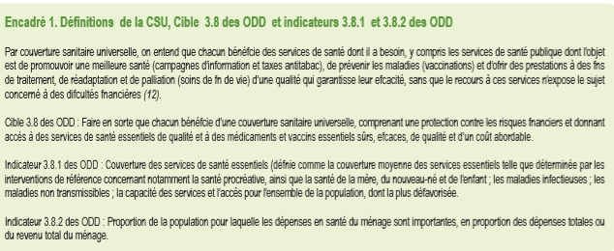
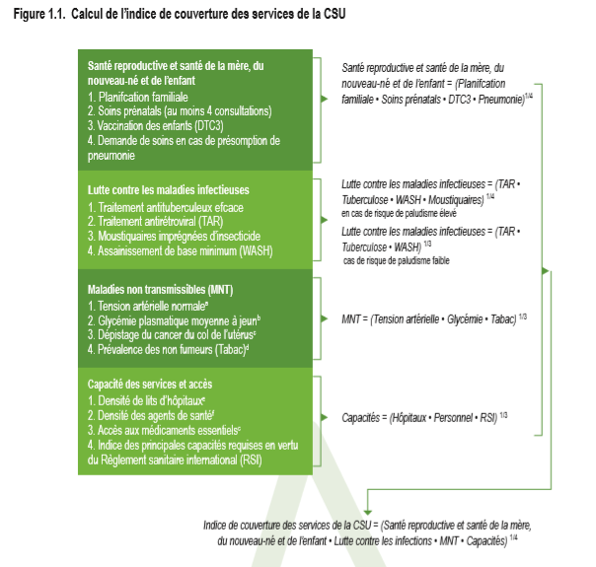
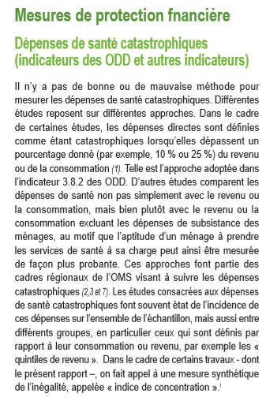

Source INS
Wikipédia
https://fr.statista.com/statistiques/697817/esperance-de-vie-niger/
cf. http://vizhub.healthdata.org/gbd-compare
cf. http://vizhub.healthdata.org/gbd-compare
Health Financing Progress Matrix, OMS, 2019.
CNS 2016. Le reste des données proviennent des CNS (séries créés à partir de http://apps.who.int/nha/database/ViewData/Indicators/en) ou du rapport national des CNS 2017.
L’addition des deux agrégats « dépenses courantes en santé » et «formation de capital » permet d’obtenir les « dépenses totales de santé ».
NB : ces causes sont structurellement les premières au Niger. Néanmoins il relèvera du suivi-évaluation de la stratégie de vérifier l’évolution des déterminants de la santé dans le temps pour adapter la réponse.
Une remarque importante s’impose : le programme n°2 du Ministère de la Santé recoupe le domaine de la protection sociale santé ou « protection financière contre le risque maladie » selon la terminologie de l’objectif stratégique n°2 de la présente stratégie. Et pour cause, une part importante des mécanismes de prise en charge contre le risque maladie est aujourd’hui mise en œuvre par le Ministère de la Santé. Dans la mise en perspective d’un schéma de financement de la santé cohérent (cf. infra), le respect de la séparation des rôles entre acheteurs de soins et prestataires des services de santé, ou encore dans la logique de la loi sur la Protection Sociale, le programme 2 est donc ici amputé des mécanismes de protection contre le risque financier.
Données Banque Mondiale
Les dépenses publiques de santé représentent 43,64% des DTS en 2017 (mais de 18,47% à 19,32% les 5 années précédentes) et les dépenses de santé représentent 8,07% du PIB en 2017 (mais seulement de 6.07% à 6.96% les 5 années précédentes).
Dans cette hypothèse le chiffre de 2017 issu des CNS est reporté à l’identique pour 2018 et 2019 puis une progression régulière est proposée jusqu’à l’atteinte des 5% en 2030.
https://apps.who.int/iris/bitstream/handle/10665/272598/9789242513554-fre.pdf?ua=1
Profil TB Niger 2011 à 2018 (www.who.int/TB/data)
EDSN 2012
ENISED 2015
ENISED 2015
ENISED 2015

